La poésie du tournant du siècle

Lisez l´extrait du poème de Blaise Cendrars. Comparez-le avec la Zone d´Apollinaire.

Comparez les thèmes des deux poèmes et ses formes. (Y a-t-il de l´action ? Qu´est-ce que c´est que le vers libre ? etc.)

Déchifrez les associations présentées par Cendrars.

Regardez les questions sous le texte et cherchez les réponses en analysant tous les vers.

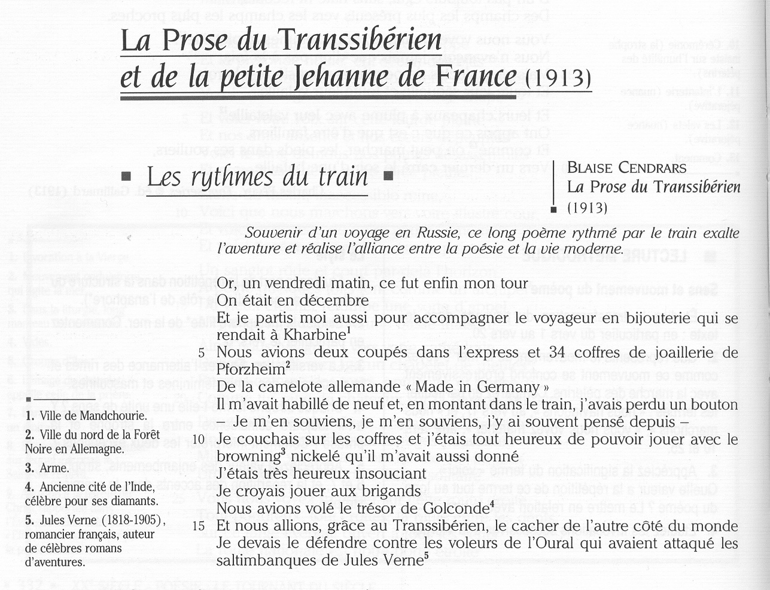

(N´oubliez pas la 2e partie à la page 2.)
